THỰC HÀNH THIẾT KẾ TÍNH NĂNG NHẮC UỐNG THUỐC
Ứng dụng RikkeiCare – Từ Use Case sang UI

1. Bối cảnh và Use Case
RikkeiCare muốn bổ sung tính năng "Nhắc uống thuốc" cho bệnh nhân mãn tính, đa phần là người lớn tuổi – nhóm dễ bối rối với giao diện rườm rà hoặc chữ nhỏ.
Use Case: Đến giờ uống thuốc đã hẹn, hệ thống tự hiện thông báo nhắc nhở kèm tên thuốc → Bệnh nhân xem thông báo, nhấn "Đã uống" → Hệ thống ghi nhận và đóng thông báo.
Hiện trạng: màn hình chính chỉ có lời chào "Xin chào, Bác Nguyễn Văn A" và khối "Lịch khám sắp tới"; chưa có khối thông báo nhắc uống thuốc.
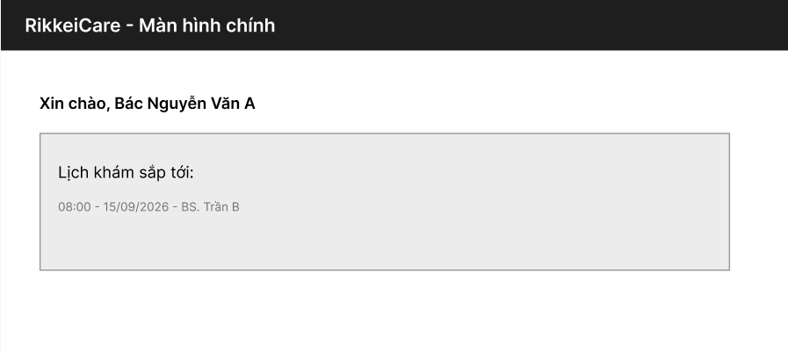
Hình 1. Wireframe hiện trạng màn hình chính RikkeiCare

2. Bước 1 – Phân tích Use Case và xác định yếu tố UI
Actor: Bệnh nhân mãn tính (đa phần lớn tuổi), người dùng ứng dụng RikkeiCare. Hệ thống đóng vai trò kích hoạt thông báo theo lịch hẹn.
Bảng chỉ định thành phần UI:
Thành phần cần có | Thành phần UI | Lý do lựa chọn
(a) Khối hiển thị tên thuốc | Card thông báo (Notification Card) chứa tên thuốc bằng chữ đậm, kèm biểu tượng chuông, liều dùng và giờ nhắc | Người lớn tuổi cần đọc ngay thông tin quan trọng nhất; chữ đậm, rõ ràng đáp ứng nguyên tắc Clarity.
(b) Nút phản hồi "Đã uống" | Primary Button (nút chính, nền đậm, chữ trắng) | Một hành động rõ ràng, vùng chạm lớn, nổi bật so với nền; đáp ứng Clarity và Simplicity.

3. Bước 2 – Wireframe theo luồng

Khung 1 – Thông báo nhắc thuốc vừa hiện lên
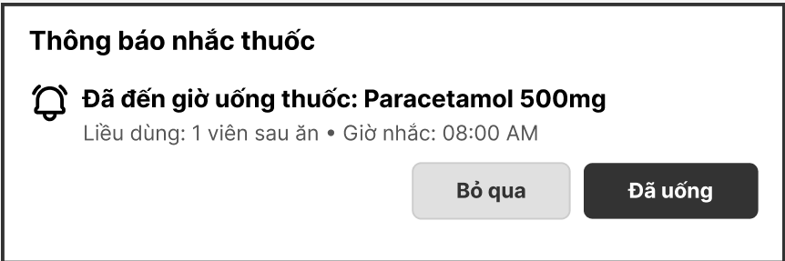
Hình 2. Khung 1 – Thông báo nhắc thuốc
Các thành phần trong thiết kế:
- Tiêu đề: "Thông báo nhắc thuốc", cho biết ngay mục đích của khối.
- Khối tên thuốc: biểu tượng chuông cùng dòng chữ đậm "Đã đến giờ uống thuốc: Paracetamol 500mg".
- Thông tin phụ: "Liều dùng: 1 viên sau ăn • Giờ nhắc: 08:00 AM" (chữ nhỏ, màu xám).
- Nút "Đã uống": Primary Button nền đen, chữ trắng, đặt ở góc phải dưới của thông báo.
- Nút "Bỏ qua": Secondary Button nền xám nhạt, đặt bên trái nút "Đã uống".

Khung 2 – Màn hình sau khi nhấn "Đã uống"
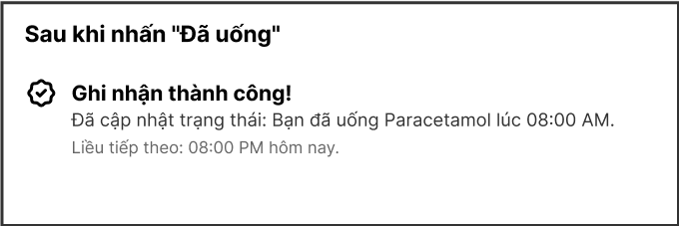
Hình 3. Khung 2 – Xác nhận ghi nhận thành công
Sau khi nhấn "Đã uống", thông báo nhắc thuốc đóng lại và hệ thống hiển thị xác nhận:
- Thông báo thành công: biểu tượng dấu tích cùng dòng chữ đậm "Ghi nhận thành công!", giúp bệnh nhân biết ngay thao tác đã có hiệu lực (nguyên tắc Feedback).
- Chi tiết đã ghi nhận: "Đã cập nhật trạng thái: Bạn đã uống Paracetamol lúc 08:00 AM."
- Thông tin tiếp theo: "Liều tiếp theo: 08:00 PM hôm nay", giúp bệnh nhân yên tâm và biết mốc nhắc kế tiếp.

4. Bước 3 – Tinh chỉnh theo Định luật Hick (Simplicity)
Câu hỏi: Nếu thêm 4–5 nút lựa chọn phản hồi thay vì chỉ 1 nút "Đã uống", điều gì xảy ra với bệnh nhân lớn tuổi?
Trả lời: Theo Định luật Hick, thời gian ra quyết định tăng theo số lượng lựa chọn, nên bệnh nhân lớn tuổi sẽ mất nhiều thời gian cân nhắc hơn, dễ bối rối, bấm nhầm hoặc bỏ qua thông báo. Điều này làm giảm Usability và có thể ảnh hưởng đến việc tuân thủ điều trị.
Tinh chỉnh đề xuất cho Khung 1: chỉ giữ duy nhất nút "Đã uống" để đúng yêu cầu Simplicity của Use Case; đồng thời tăng cỡ chữ cho dòng thông tin phụ (liều dùng, giờ nhắc) và phóng to nút để dễ đọc, dễ bấm với người lớn tuổi (Clarity).

Link figma: https://www.figma.com/design/XV1TjnJcY1V23RG6kUTKe7/Untitled?node-id=1-39&t=CqZAmIoBZdP3UhS9-1

